Djevojački zbor Gimnazije Dr. Ivana Kranjčeva, Đurđevac
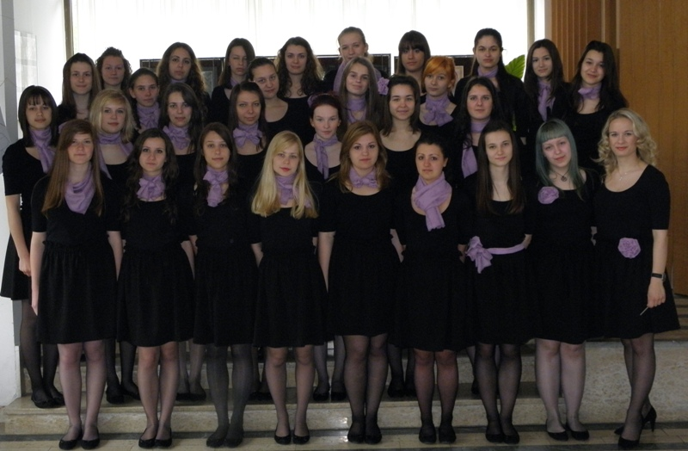
Djevojački zbor Gimnazije Dr. Ivana Kranjčeva, Đurđevac osnovala je Ivana Jaklin u listopadu 2002. godine. Zbor je u samim početcima brojao oko 20 članica, pjevao je pretežno jednoglasno - dvoglasni repertoar i ostvario je svega pet nastupa. Već iduće školske godine 2003./04. zbor broji čak 120 učenica i učenika Gimnazije što je često puta zahtijevalo odvojene probe i nastupe na kojima je nastupao samo djevojački zbor, djevojački zbor u smanjenom sastavu, muški zbor ili 3-glasni mješoviti zbor. Te školske godine zbor je brojao polovicu učenika Gimnazije, odrađeno je ukupno 17 nastupa, uvježbane su 53 skladbe, održana su čak 270 nastavna sata zbora te je ostvarena suradnja s brojnim instrumentalistima i solistima. Također, te iste godine počinje i stalna suradnja s prof. Bernardom Duganom - službenim korepetitorom zbora koji, kao vrsni glazbenik i diplomirani inženjer elektrotehnike te nastavnik Strukovne škole Đurđevac surađuje s gimnazijskim zborom sve do danas. Od šk. god. 2004./05. pa nadalje, zbor se ponovno orijentira isključivo na djevojački sastav te kroz dvije do tri probe tjedno počinje intenzivan rad na tehnici pjevanja i zahtjevnijem repertoaru s ciljem odlazaka na razne smotre, festivale te natjecanja zborova. Svake školske godine Djevojački zbor broji u prosjeku 40 učenica što ovisi o odlasku maturantica i o dolasku novih učenica prvih razreda koje na početku školske godine polože audiciju. Godišnje se ostvari i do 20 nastupa te se uvježba desetak zahtjevnijih skladbi. Osim proba i nastupa, zborašice svake godine organiziraju druženje u prirodi (npr. Lovački dom Peski, Mičetinski jarek…), razna druženja (rođendani, kupanje na bazenu Hotela Picok) i putovanja (Zagreb, Samobor, Bjelovar, Koprivnica, Beč i Eisenstadt…).
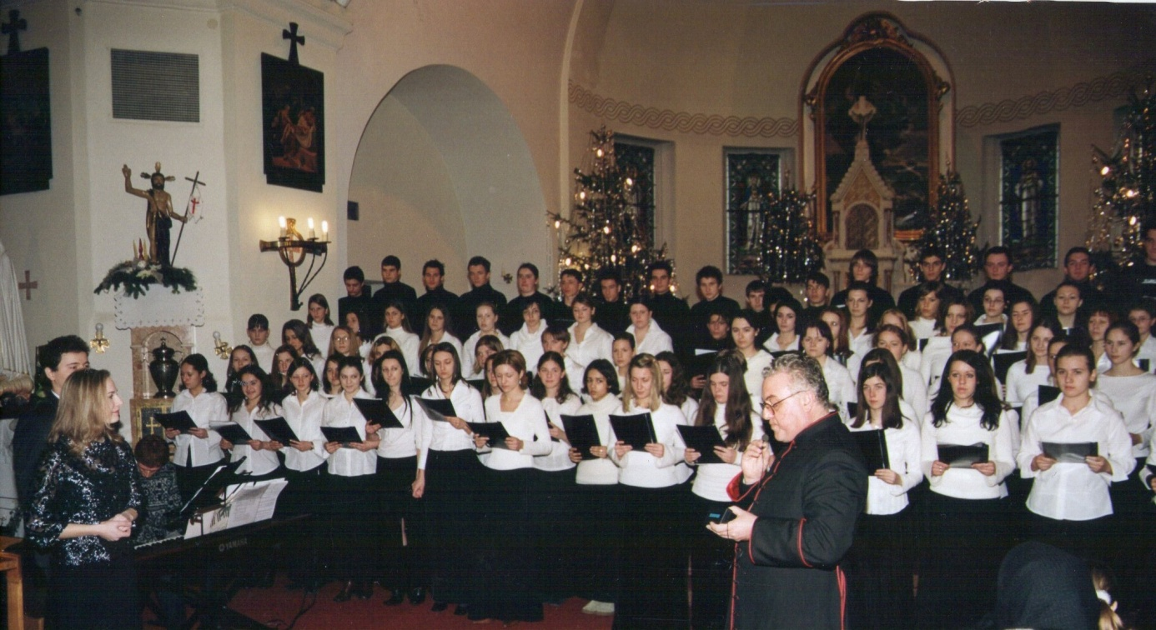
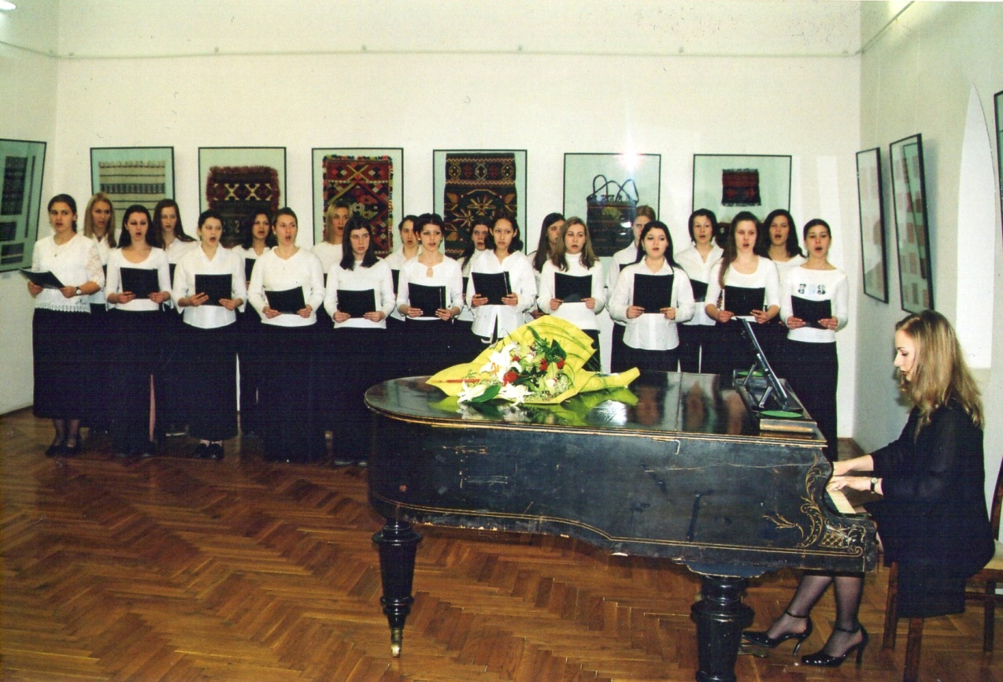

Kroz 12 godina svojeg dosadašnjeg rada Djevojački zbor Gimnazije Dr. Ivana Kranjčeva, Đurđevac ostvario je brojne samostalne koncerte i nastupe na školskim, gradskim i crkvenim manifestacijama (npr. Dan grada, Dan županije, Dan škole, Dan rudara, Dan umirovljenika, Dan osoba s invaliditetom, Zaziv Duha Svetoga, Misa zahvalnica – Te Deum, mladomisničko slavlje vlč. Ivana Cestara, samostalni koncerti u Đurđevcu, Koprivnici, Stenjevcu i Samoboru, otvorenje brojnih izložbi, školskih natjecanja, pjevanje na tradicionalnim Božićnim koncertima u đurđevačkoj sportskoj dvorani, na vjenčanjima…), ostvario je suradnju s Gradom Đurđevcom, Puhačkim orkestrom DVD-a Đurđevac, MUP-om Koprivničko-križevačke županije, Turističkom zajednicom grada Đurđevca, Zajednicom sportskih udruga grada Đurđevca, Centrom za kulturu Đurđevac, Gradskom knjižnicom Đurđevac, Gudačkim kvartetom Cadenza iz Zagreba itd.
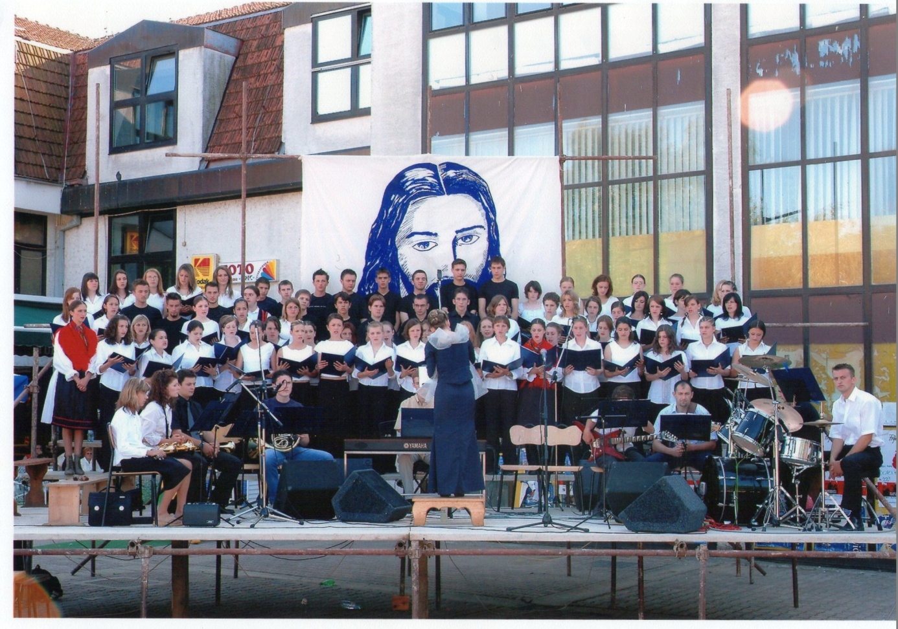

Zbor je također sudjelovao na festivalima, smotrama i natjecanjima zborova: Stepinčeve note – Koprivnica; Festival Sv. Cecilija – Varaždin; Festival Dobrog pastira – Varaždin, Glazbene svečanosti hrvatske mladeži Koprivničke Podravine – Koprivnica, Humanitarni koncert Marijini obroci, Županijsko i Državno natjecanje zborova: Glazbene svečanosti hrvatske mladeži - Varaždin, Lipanjski zvuci - Petrinja.
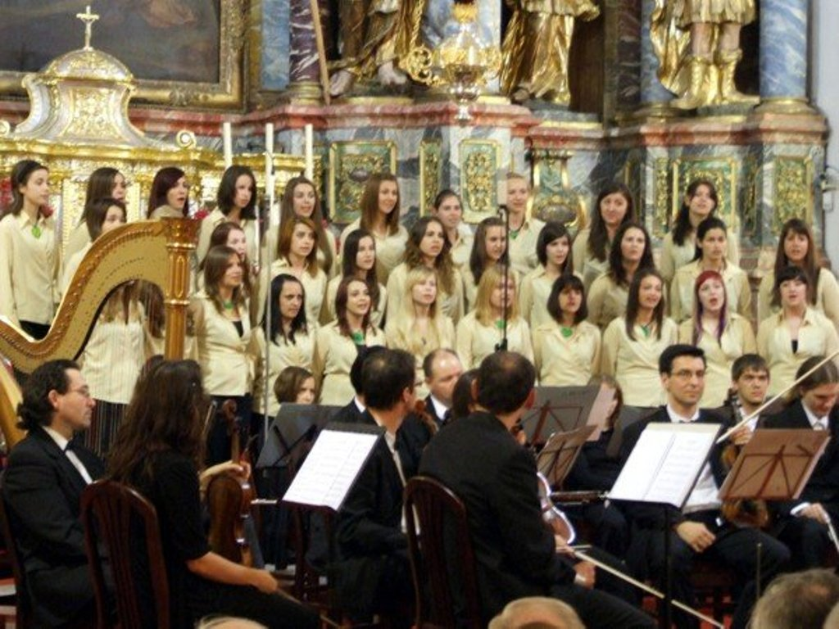

Na 52., 53. i 54. Glazbenim svečanostima hrvatske mladeži u Varaždinu Djevojački zbor je osvojio drugo mjesto u kategoriji i srebrnu plaketu, na 55. Glazbenim svečanostima hrvatske mladeži u Varaždinu zbor je osvojio prvo mjesto i zlatnu plaketu te na 56. Glazbenim svečanostima hrvatske mladeži u Varaždinu zbor je osvojio prvo mjesto i srebrnu plaketu. Na II., III. i IV. Međunarodnom natjecanju ženskih i muških komornih zborova 'Lipanjski zvuci' u Petrinji zbor je osvojio Srebreni lipin cvijet.
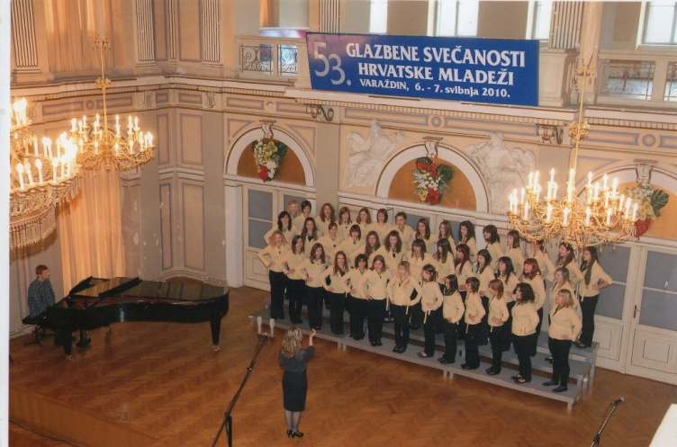

Od 2002. – 2016. godine u zboru je pjevalo gotovo tristo djevojaka Gimnazije a u svrhu umjetničkoga napretka uspostavljena je suradnja s Hrvatskom udrugom zborovođa te istaknutim hrvatskim skladateljima i glazbenim pedagozima (Branko Starc, Anđelko Igrec, Darija Hreljanović i drugima). Brojne zborašice Gimnazije Đurđevac nakon što upišu fakultet, nastave s pjevanjem u nekom od renomiranih hrvatskih zborova (Cantus ante omnia - Zagreb, Josip Štolcer Slavenski - Čakovec, Josip Vrhovski - Nedelišće, Concordia discors – Zagreb, Josip Kaplan - Rijeka…) čime se njihova ljubav prema zborskoj glazbi i dalje razvija.

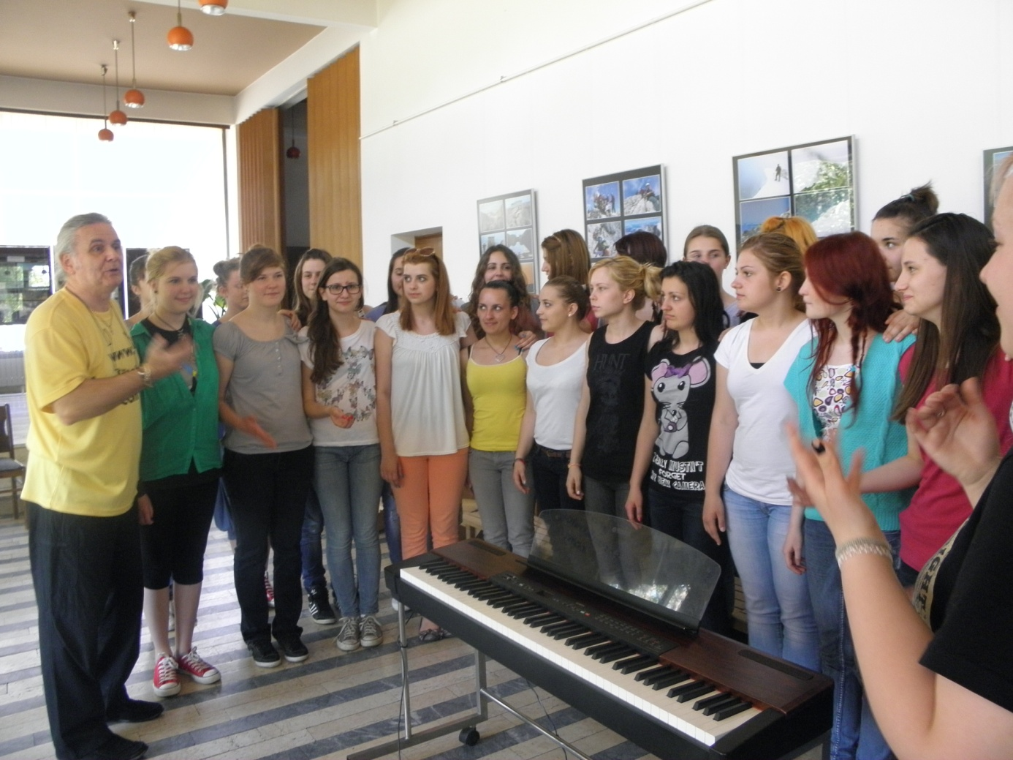
♪ U 2016. godini ostvareni su slijedeći nastupi i aktivnosti zbora:
- Blagoslov škole, Gimnazija (20.1. 2016.)
- Otvaranje Državnog natjecanja iz Kemije, Dom kulture - Đurđevac (18.4.2016.)
- Zatvaranje Državnog natjecanja iz Kemije, Dom kulture - Đurđevac (21.4.2016.)
- Otvaranje Državnog natjecanja iz Biologije, Dom kulture - Đurđevac (21.4.2016.)
- Odlazak na mjuzikl Mama mia – Zagreb, Kazalište Komedija (6. 4. 2016.)
- Zajedničko druženje u prirodi (25.5.2016.)
- Misa zahvalnica – Te Deum, Crkva Sv. Jurja – Đurđevac (10.6.2016.)
- Svečana podjela svjedodžbi maturantima – Gimnazija Đurđevac (10.6.2016.)
- Zaziv Duha Svetoga – Crkva sv. Jurja mučenika, Đurđevac (16.9.2016.)
- Tjedan cjeloživotnog učenja (predavanje o prof. Mati Lešćanu – prikaz stvaralaštva) - Gimnazija Đurđevac (30.9.2016)
- Erasmus – međunarodni projekt Imagine – Dom kulture, Đurđevac (10.11.2016)
- Promocija Podravskog zbornika – Gradska knjižnica Đurđevac (17.11.2016)
- Blagdanski koncert - Sportska dvorana strukovne škole, Đurđevac (23. 12. 2016)
- Priprema Državnog natjecanja u Varaždinu

Ova izvannastavna glazbena aktivnost đurđevačke gimnazije već dugi niz godina okuplja brojne učenice s ciljem kvalitetnog druženja, razvoja svojih glasovnih i kreativnih mogućnosti te razvoja umjetničkog zborskog pjevanja u Hrvatskoj. Kao voditeljica zbora zahvaljujem svim pjevačicama i pjevačima na upornosti i otvorenosti za učenje i muziciranje, ravnateljici prof. Nevenki Lončar na stalnoj podršci, svim suradnicima, kolektivu, i dugogodišnjem sponzoru Djevojačkog zbora INA-Industrija nafte d.d. bez čije financijske podrške ne bi uspjeli ostvarivati svoje ciljeve.
Ivana Senjan, prof.

Skladbe:
Zvira voda, Nobody knows, Lasi si je rudala, Regina caeli laetare , Oda radosti, Ave verum corpus, Letamini, Alleluia, Happy day, I will follow him, Magnificat, Gaudeamus, Moj Isus, Svitanja, Malo sunca, I na zemlje mir veselje, Serdce moje tebe dajem, O sanctissima, Zdravo budi Marijo, Kristuš je gore vstal, Raduj se o Betleme, A ceremony of carolls, Greensleves, In the ghetto, , Ave Maria (Gotovac), L'umorista, Vanjkušac, Rock my soul, Vuprem oči, Leti ftiček, Laudate Dominum, Only you, Siahamba, Yakanaka, Romarska po međimurskom, Himna Riječi Božjoj, Domine pacem da nobis, Ad una fresca riva, Proljetna kiša, Go down Moses, Ipaphonia, Japo mamo, Udvoje, Amate mi ben mio, Amen, De Angelis, Vitez od zime, Tri nonice, Dobri denek, Va rano jutro, Daj mi svoje boli, Da san tica, Can't help falling in love, Vom Himmel hoch, Upravi korake moje, An Irish blessing, Since Robin Hood, Scarborough fair, La vergine degli Angeli, Ave Maria (Arcadelt), Naranča, Smile, Now let us sing, Ero s onoga svijeta – završno kolo, You rise me up, Mesija, This little light of mine, Gloria i Agnus Dei, If you cam walk you cam dance, Da san tica, skladbe za misna slavlja, Bring me little wather Silwie, How Merrilly We live, Imagine… brojne božićne skladbe, liturgijske skladbe i duhovne šansone.
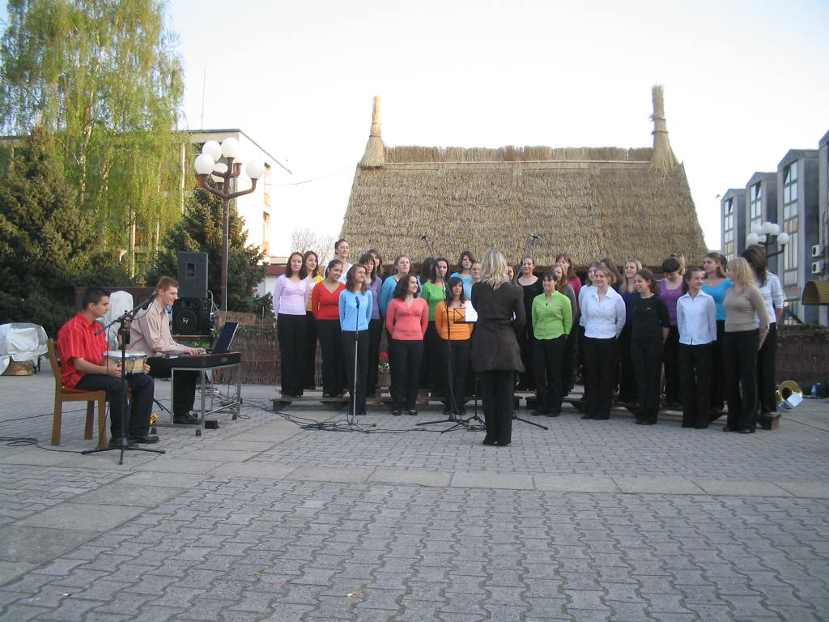
Nagrade:
2009. god. 52. Glazbene svečanosti u Varaždinu: 85,40 bodova – srebrna plaketa, 2. mjesto
2009. god. 2. Međunarodno natjecanje Lipanjski zvuci: 16,29 bodova – srebrna plaketa
2010. god. 53. Glazbene svečanosti u Varaždinu: 88,20 bodova – srebrna plaketa, 2. mjesto
2010. god. 3. Međunarodno natjecanje Lipanjski zvuci: 16,21 bodova – srebrna plaketa
2011. god. 54. Glazbene svečanosti u Varaždinu: 85,40 bodova – srebrna plaketa, 2. mjesto
2011. god. 4. Međunarodno natjecanje Lipanjski zvuci: 17,62 bodova – srebrna plaketa
2012. god. 55. Glazbene svečanosti u Varaždinu: 92,40 bodova – zlatna plaketa, 1. mjesto
2013. god. 56. Glazbene svečanosti u Varaždinu: 88,20 bodova – srebrna plaketa, 1. mjesto
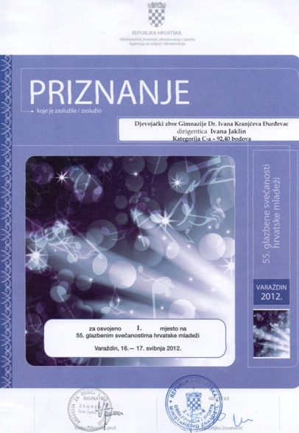

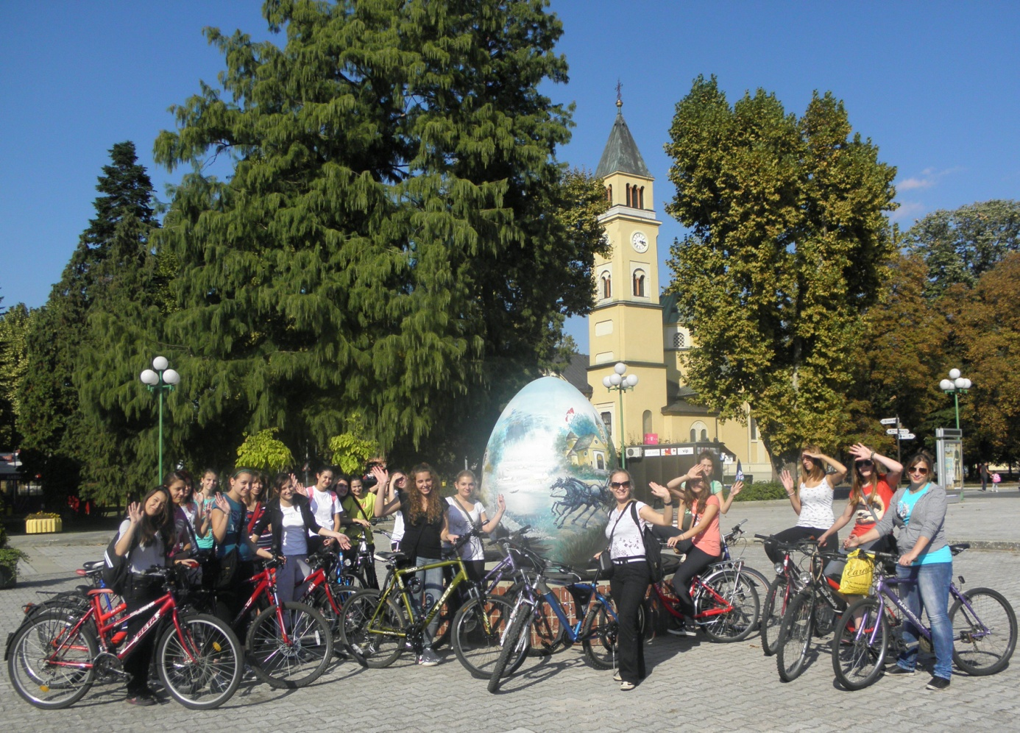
Zborašice šk.god. 2002./3 - 2016./17.:
Andrašević Aneta, Andreata Antonela, Andrić Karla, Aurer Matea, Ban Ela, Ban Tihana, Barberić Marija, Belak Tamara, Balala Marina, Balogović Zvjezdana, Bartolić Mirjana, Barusić Mateja, Begović Ena, Benšić Dorotea, Biondić Antoaneta, Biondić Anja, Blažević Ivana, Blažok Tena, Birta Aleksandra, Bogojević Lana, Bušetinčan Marija, Bušić Ana, Cenkovčan Ana, Cuzek Tihana, Cvekan Mateja, Ćubelić Ana, Debeljak Dajana, Dergez Anita, Dergez Ivana, Dobravec Jasna, Dobravec Vesna, Dokić Iva, Domišljanović Ivana, Domitrović Lidija, Dorčec Lara, Đuričić Dijana, Đurinović Katarina, Ferenčić Ivana, Filipović Kristina, Filipović Maja, Franković Anja, Franjo Marina, Frtalic Anita, Fucak Marija, Fuček Petra, Gabaj Ana, Gabaj Mateja, Grčić Marija Patricija, Grgec Maja, Grivić Sandra, Halusek Magdalena, Hodić Sandra, Horvat Ana, Horvat Andrea, Hrženjak Anja, Huđek Kristina, Huzjak Maja, Ingola Anita, Islam Maja, Ivančan Bernarda, Ivančan Tamara, Ivorek Lara, Jagar Ines, Jakelić Klara, Jakelić Lucija, Janči Marijana, Janči Sanela, Janković Antonia, Janković Katarina, Janković Kristina, Jendrašic Jelena, Jerbić Goranka, Jurić Anita, Klasan Doroteja, Kokotić Kristina, Kolar Antonija, Kolar Tamara, Kolarić Katarina, Kolarić Vlatka, Kopljarević Nikolina, Kovač Ana, Kovačev Iva, Kovačev Nika, Kovačević Mihaela, Kovačić Ivana, Kovačić Jelena, Kovačić Petra, Kovačić Vanesa, Krušec Valentina, Krznarić Martina, Kudeljnjak Martina, Kudeljnjak Petra, Lacković Ivana, Legradi Ana, Lenhard Tajana, Lešćan Janja, Lešćan Mirta, Lešćan Paula, Linarić Lea, Linarić Tamara, Litvić Patricija, Lončar Marija, Lovrak Ana, Lovrak Sanja, Lukanec Nives, Lukić Melanija, Lukić Veronika, Makar Martina, Maletić Antonija, Martinuš Anja, Marušić Anja, Matić Maja, Matočec Nikolina, Matosović Maja, Mesić Marija, Mihaldinec Stela, Miholek Andrea, Miklaušić Ana, Milinović Andrea, Miloloža Matea, Miloš Dijana, Mirović Marta, Mlinjarić Iva, Molnar Ana, Muhvić Dijana, Nađ Gabrijela, Nemet Mateja, Orešić Veronika, Ormanec Ema, Palajić Matea, Patačko Ana, Pavelić Petra, Pavlović Martina, Perica Biljana, Perica Emilija, Perica Jelena, Petric Martina, Petric Petra, Petrović Ivana, Pintarić Marta, Pintarić Tihana, Pleadin Anita, Poljak Ivona, Potkonjak Anamarija, Premec Ana – Maria, Premec Martina, Presečan Tihana, Pušelja Marija, Račan Alana, Rakitničan Lucija, Randelj Kristina, Rasinec Ksenija, Ređep Ana, Ređep Ivana, Rep Jasmina, Rep Martina, Rođak Martina, Roštan Nikolina, Rupčić Monika, Ružman Ana Marija, Ružman Katarina, Sabolić Matea, Samardžić Lucija, Samardžić Mia, Samardžić Sara, Saraga Martina, Saraja Maja, Seleš Dana, Seleš Lara, Seleš Veronika, Severić Maja, Slavić Monika, Sobota Katarina, Sokač Kaarina, Stankir Seline, Stojančić Ivona, Sulimanec Antonija, Sulimanec Ena, Šandor Jasmina, Šandrovčan Marta, Šikulec Valentina, Šiptar Paula, Šklebar Viktorija, Škunca Marina, Škurdija Kristina, Šostarec Katarina, Švaco Lorena, Švaco Nina, Tambolaš Alenka, Topljak Anita, Topolovčan Ines, Topolovčan Maja, Tot Diana, Trogrlić Dora, Troha Petra, Tuba Menđi Mišel, Turković Tea, Virag Žana, Virovčec Anja, Vlahović Ana, Vršić Nikolina, Vuk Lidija, Vukres Ana, Zglavnik Veronika, Zlatec Katarina, Zobunđija Senka, Zvonar Sara, Barusić Barbara, Barić Magdalena, Golubić Franica, Picek Tena, Pintarić Ana, Rasinec Lucija, Banjac Miljana, Karlovčan Leonarda, Biškup Dorotea, Bratanović Mateja, Gašparić Lorena, Horvat Lara, Rusan Ivana, Šemiga Monika, Golubić Veronika, Patačko Dea, Rončević Lana, Severić Klara, Vujčić Anja, Ban Tihana, Ferenčić Ivana, Dergez Ivana, Stankir Selina, Ređep Ana, Švaco Lorena, Klasan Dorotea, Mihaldinec Stela, Tuba Menđi Mišel, Benšić Dorotea, Kovačević Mihaela, Miklaušić Ana, Seleš Dana, Cik Petra, Dautanec Gabrijela, Lenardić Lucija, Lovrak Marija, Manolić Ivana, Mikacinić Marta, Skendrović Vanda, Šklebar Petra, Tišljar Martina, Vlahović Ema, Lovrenčević Dora, Pintarec Veronika, Račan Lucija.

Zboraši u šk.god. 2003./04.:
Brodarić Bruno, Begović Igor, Belavić Mario, Bolteković -Tkalec Ivor, Brček Bedeković Bernard, Cikoš Goran, Đipalo Vedran, Golub Mario, Grčić Nikola, Huđek Vladimir, Janči Hrvoje, Keljar Marko, Kutičić Danijel, Lešćan Boris, Sekulić Zoran, Sobota Domagoj, Vedriš Davor, Vlahović Domagoj

